Úterý 19. ledna 2021 – obrázky z této stránky můžete použít k nalepování
- žlutě zvýrazněné texty zapiš do sešitu
učebnice str. 35
Velké planety

JUPITER – je to největší planeta Sluneční soustavy
- má kolem sebe mnoho měsíců
SATURN - má největší a nejkrásnější prstence
(složené z prachu, kamenu, kamínků potažených ledem)

URAN
NEPTUN – chladné planety; velmi vzdálené od Slunce
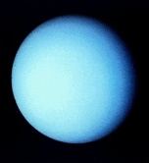
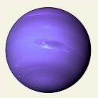
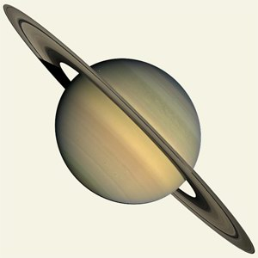
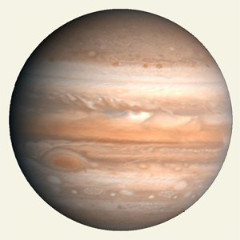

Jupiter Saturn Uran Neptun

Vzdálenosti planet od Slunce + velikosti planet

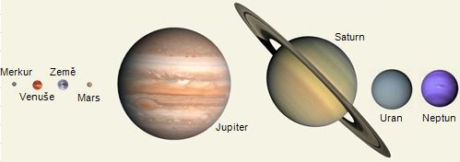

Výlet do vesmíru
https://www.youtube.com/watch?v=vPI6jEJQX6Q

Pohyb planet (model žáků z Liberce)
https://www.youtube.com/watch?v=4FtYcF0v-u4

Čtvrtek 21. ledna 2021 – obrázky z této stránky můžete použít k nalepování
- žlutě zvýrazněné texty zapiš do sešitu
učebnice str. 36

ŽIVOT V PŘÍRODĚ

Živé organizmy

HOUBY ROSTLINY ŽIVOČICHOVÉ
- nemají kořeny, listy, květy - vyživují se jinak než živočichové - ryby, plazi, ptáci,
savci, hmyz+člověk

Všechny živé organizmy jsou závislé na neživé přírodě.
Neživá příroda jim poskytuje: světlo, teplo, vodu, vzduch, potravu (rostlinám z půdy).

Společné projevy:
1) vyživují se
2) dýchají a vylučují
3) reagují na změny v přírodě
4) pohybují se
5) rostou, vyvíjejí se a rozmnožují

Živé organizmy:
https://slideplayer.cz/slide/3952085/

